Приложение № 1
к документации об аукционе на право
заключения договора купли-продажи
лесных насаждений

Предмет аукциона № 21

Начальная цена предмета аукциона: 61 396 руб. 60 коп.
Кадастровый номер: 21:06:000000:0077
Кирское лесничество
Кирское участковое лесничество

Номер лесного квартала |  | Номер лесотакса-ционного выдела-делянки | Площадь лесосеки, га | Хозяйство, преобла-дающая порода | Породы | Объем, куб. метров
 |  |  |  |  |  | Деловая |  |  |  | Дрова | Хворост-неликвид | Итого
 |  |  |  |  |  | Круп-ная | Сред-  няя | Мел-  кая | Итого | Дрова | Хворост-неликвид
160 |  | 49 | 1,4 | м/л | сосна | 3 | 2 |  | 5 | 1 | 1 | 7
 |  |  |  |  | ель | 13 | 16 | 5 | 34 | 4 | 4 | 42
 |  |  |  |  | береза | 8 | 9 |  | 17 | 7 | 3 | 27
 |  |  |  |  | осина | 23 | 1 |  | 24 | 32 | 11 | 67
 |  |  |  |  | липа | 2 | 6 |  | 8 | 11 | 2 | 21
 |  |  |  |  | итого | 49 | 34 | 5 | 88 | 55 | 21 | 164

ПЛАН ЛЕСНОГО УЧАСТКА
Местоположение: Чувашская Республика, Кирское лесничество, Кирское участковое лесничество, квартал 160

Вид разрешенного использования: заготовка древесины

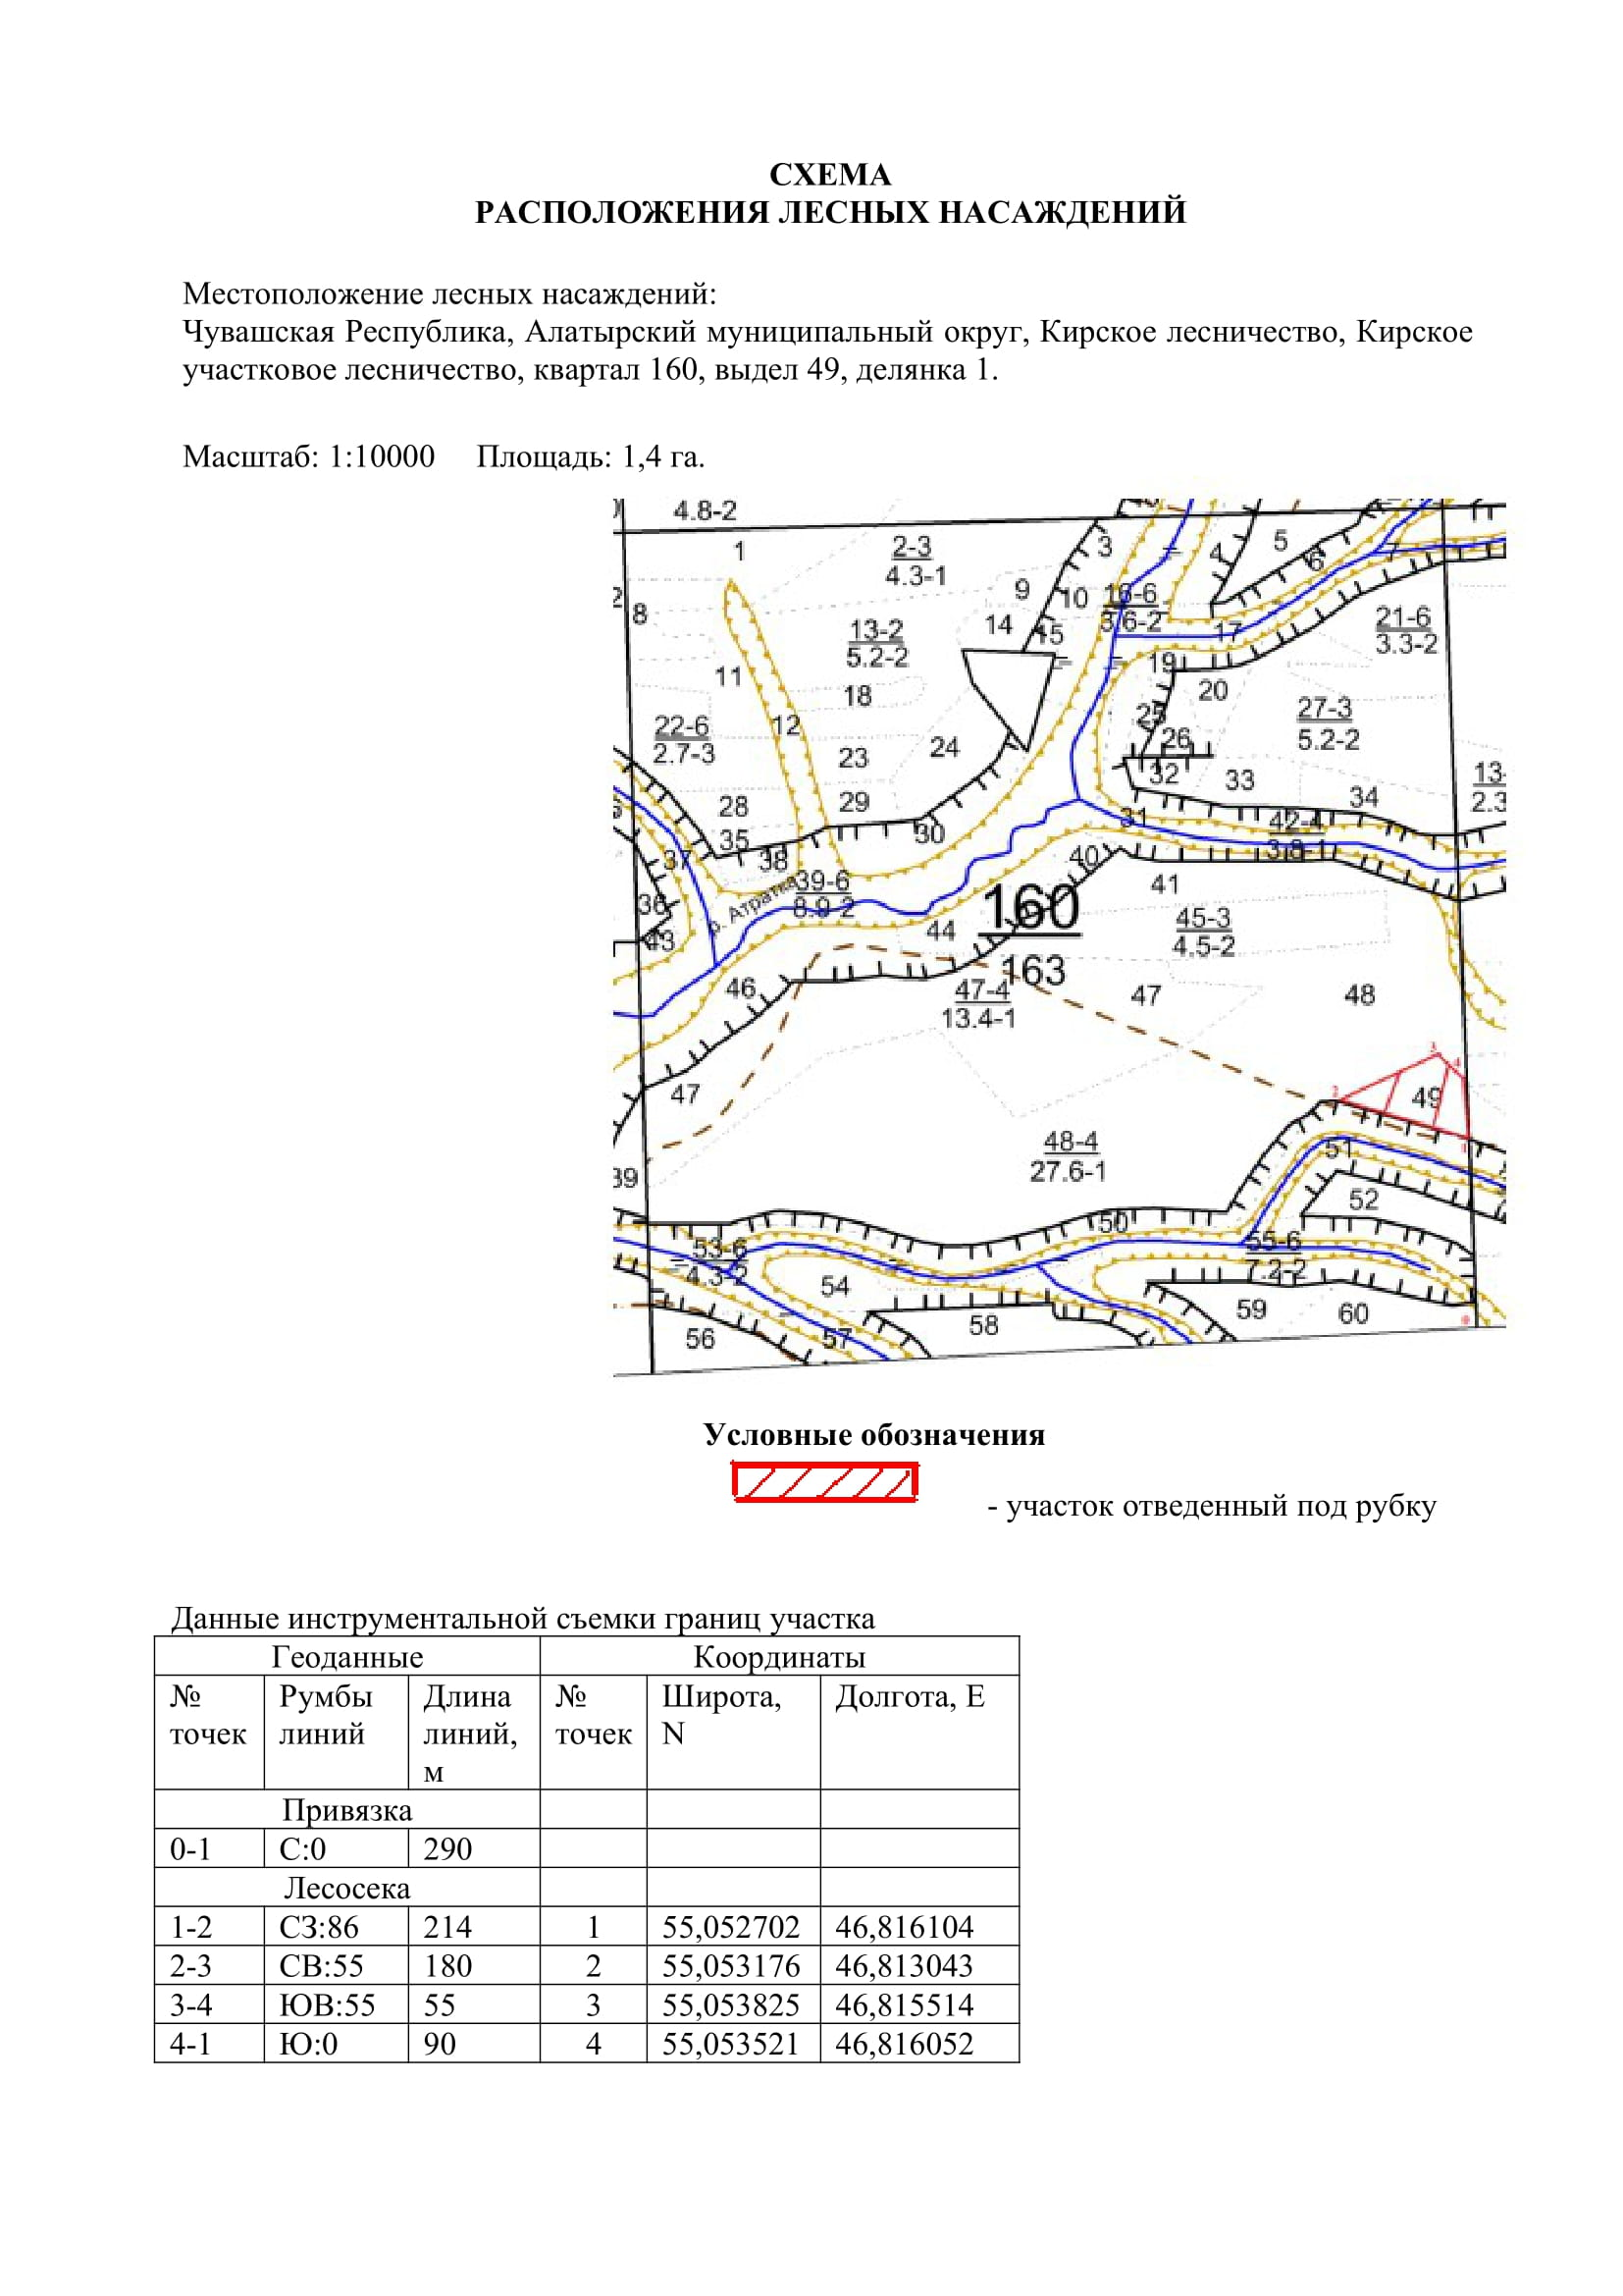

Таксационное описание лесных насаждений,
выставляемых на аукцион на право заключения
договора купли-продажи лесных насаждений
Наименование  участкового лесничества | №  кв. | №  выд. | Площадь,  га | Состав  насаждения | Возраст | Бони-  тет | Общий  запас вырубаемой древесины,  куб.м.
Кирское | 160 | 49 | 1,4 | 2Б4Ос3Е1Лп + С | 86 | 2 | 164

Характеристика лесных насаждений
га

Общая площадь - всего | в том числе
Общая площадь - всего | лесные земли |  |  |  |  | нелесные земли
Общая площадь - всего | покрытые лесной растительностью - всего | в том числе покрытые лесными культурами | лесные питомники, плантации | непокрытые лесной растительностью | итого | дороги | просеки | боло-та | дру-гие | ито-го
1,4 | 1,4 |  |  |  | 1,4

Целевое назначение лесов | Номер квартала (выдела) | Преобладающая порода | Площадь, га/  запас вырубаемой древесины, куб. м | в том числе по группам возраста древостоя, га / куб. м
 |  |  |  | молодняки | средневозрастные | приспевающие | спелые и перестойные
Кирское участковое лесничество
Эксплуатационные леса | 160/49 | береза | 1,4/164 |  |  |  | 1,4/164

